BAB IV
HASIL PENELITIAN DAN PEMBAHASAN

4.1 Umum
Besi dan mangan adalah mineral yang banyak terdapat pada air tanah yang ada di Indonesia. Konsentrasi besi dan mangan pada air minum yang melebihi batas dapat menimbulkan masalah bagi kesehatan manusia. Menurut Peraturan Pemerintah No. 907/MENKES/SK/VII/2002, konsentrasi besi maksimum yang diperkenankan pada air minum adalah 0,3 mg/l, sedangkan mangan adalah 0,1 mg/l. Adapun standar baku air minum untuk parameter warna adalah 15 TCU dan standar nilai kekeruhan adalah 5 NTU.
Rangkaian reaktor yang dibuat dalam penelitian ini ditunjukkan pada Gambar 4.1 berikut,
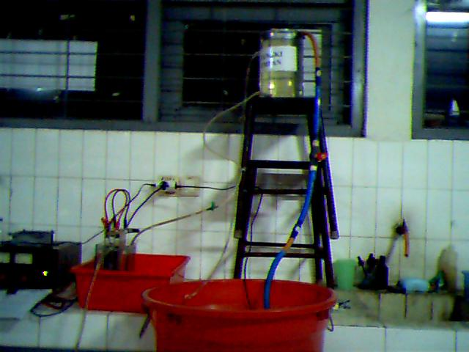
Gambar 4.1 Rangkaian Reaktor elektrokoagulasi
4.2 Karakteristik Air Baku
Dalam menentukan karakteristik air baku dilakukan pemeriksaan konsentrasi Fe dan Mn dalam air tanah alami di beberapa titik di Kota Bandung. Adapun titik sampel yang dilakukan yaitu di daerah Cikutra, Rajawali dan Cijerah. Alasan daerah tersebut digunakan sebagai titik sampel karena diduga daerah tersebut mengandung kandungan besi dan mangan yang tinggi. Dari hasil pemeriksaan tersebut diperoleh nilai konsentrasi Fe terendah 0.3 ppm dan Fe tertinggi 1.2 ppm. Adapun nilai konsentrasi Mn terendah 0.5 ppm dan Mn tertinggi 1.5 ppm.
Air baku yang digunakan pada penelitian ini adalah air artifisial, sumber air baku adalah air tanah dengan ditambahkan FeSO₄ dan MnSO₄ agar air mengandung besi dan mangan sesuai dengan konsentrasi yang diinginkan. Variasi nilai konsentrasi Fe dan Mn dalam penelitian ini adalah 0.5; 0.75; 1.0; 1.25; 1.5 (ppm). Perhitungan untuk air baku dapat dilihat pada lampiran.

4.3 Penelitian Utama
Pada penelitian utama ini membahas mengenai penyisihan Fe dan Mn dalam proses elektrokoagulasi dengan melakukan variasi konsentrasi dan variasi tegangan listrik. Uraian selengkapnya tertuang pada sub – subab berikut ini.

4.3.1 Penyisihan Senyawa Besi
Penyisihan senyawa besi ini dilakukan variasi konsentrasi dan variasi tegangan listrik. Parameter yang diperiksa meliputi : Konsentrasi Besi, Warna dan Kekeruhan. Hasil dari penelitian elektrokoagulasi Untuk penyisihan senyawa besi dapat dilihat pada tabel berikut ini :
Tabel 4.1.1 Efisiensi Penyisihan Besi dengan Konsentrasi Besi Awal = 0,5 ppm
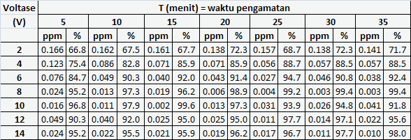

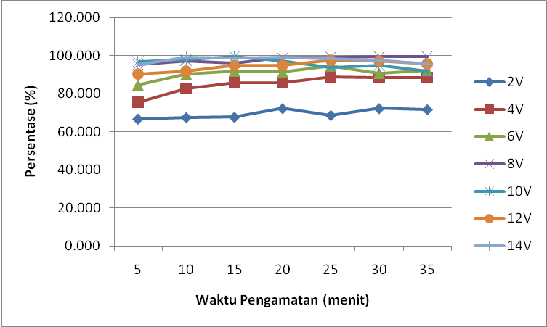
Gambar 4.2 Grafik Persen Konsentrasi Besi Awal = 0,5 ppm

Tabel 4.1.2 Efisiensi Penyisihan Besi dengan Konsentrasi Besi Awal = 0,75 ppm
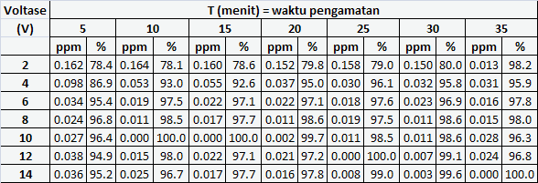

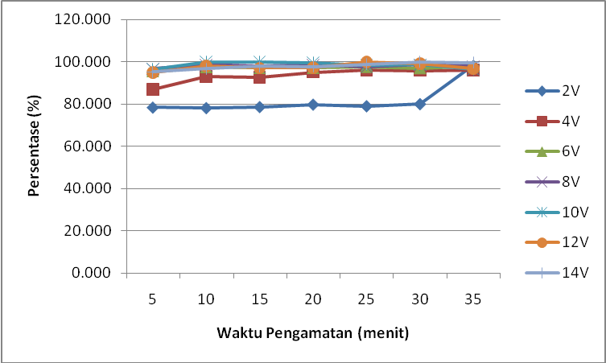
Gambar 4.3 Grafik Persen Konsentrasi Besi Awal = 0,75 ppm

Tabel 4.1.3 Efisiensi Penyisihan Besi dengan Konsentrasi Besi Awal = 1,0 ppm
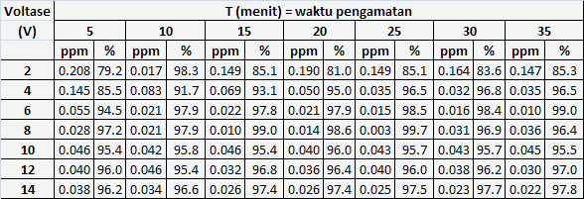

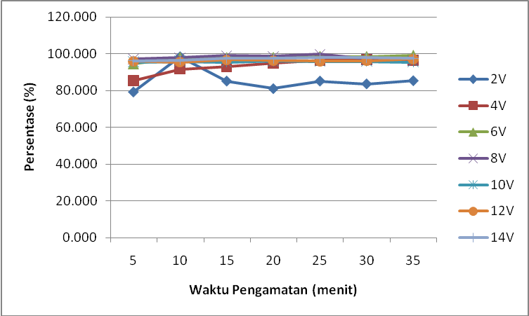
Gambar 4.4 Grafik Persen Konsentrasi Besi Awal = 1,0 ppm

Tabel 4.1.4 Efisiensi Penyisihan Besi dengan Konsentrasi Besi Awal = 1,25 ppm
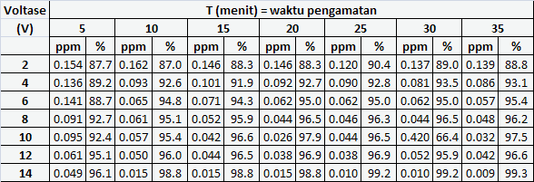

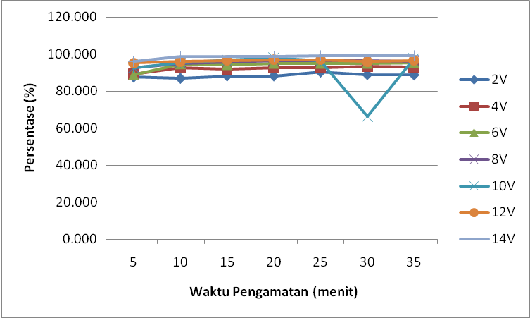
Gambar 4.5 Grafik Persen Konsentrasi Besi Awal = 1,25 ppm

Tabel 4.1.5 Efisiensi Penyisihan Besi dengan Konsentrasi Besi Awal = 1,5 ppm
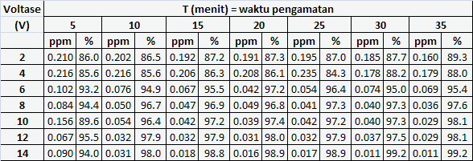

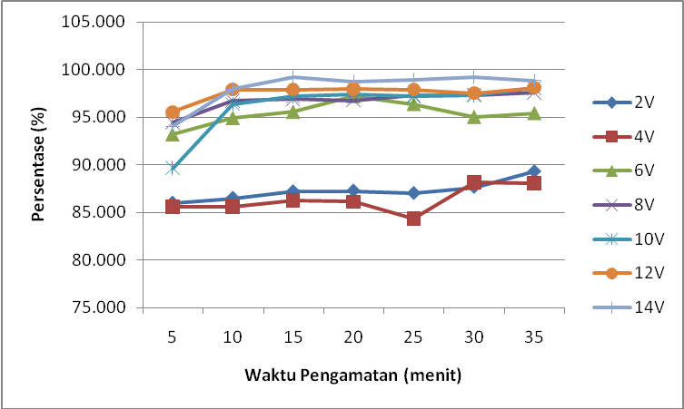
Gambar 4.6 Grafik Persen Konsentrasi Besi Awal = 1,5 ppm

Pada Tabel 4.1.1 sampai dengan Tabel 4.1.5 menunjukkan penurunan kadar Fe setelah melalui proses elektrokoagulasi sudah memenuhi standar baku mutu air minum yaitu 0,3 ppm. Hal ini menunjukkan bahwa pengolahan dengan elektrokoagulasi cukup efektif dalam menyisihkan senyawa Fe.
Keberadaan senyawa besi di air pada umumnya menyebabkan terjadinya kekeruhan. Tabel – tabel di bawah ini menunjukkan untuk hasil penyisihan kekeruhan secara elektrokoagulasi.
Tabel 4.2.1 Efisiensi Penyisihan Besi 0,5 ppm dengan Konsentrasi Kekeruhan Awal = 17 NTU
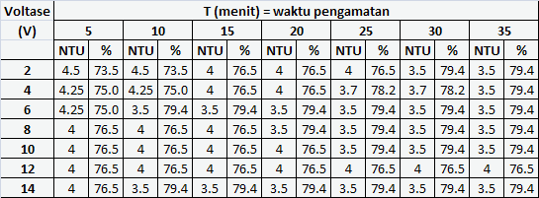

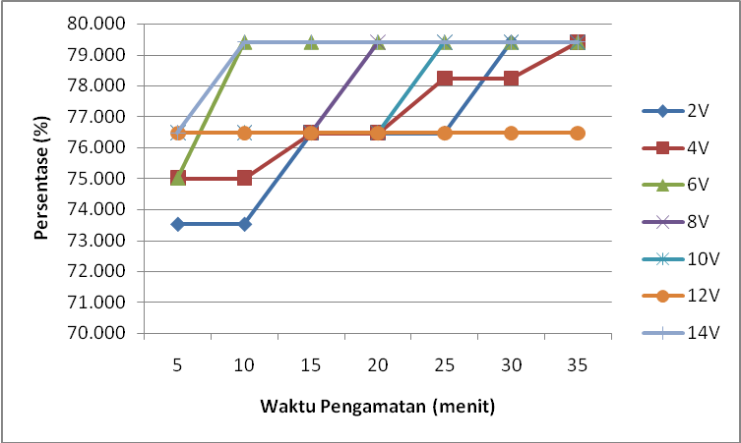
Gambar 4.7 Grafik Persen Konsentrasi Kekeruhan Awal = 17 NTU

Tabel 4.2.2 Efisiensi Penyisihan Besi 0,75 ppm dengan Konsentrasi Kekeruhan Awal = 18 NTU
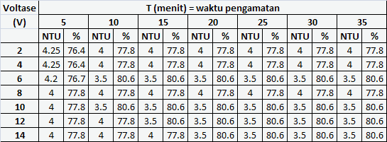

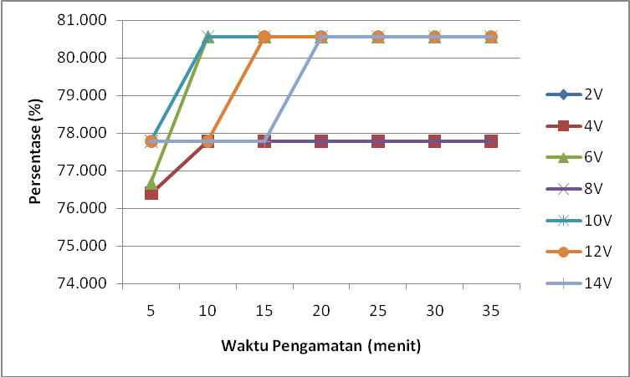
Gambar 4.8 Grafik Persen Konsentrasi Kekeruhan Awal = 18 NTU
Tabel 4.2.3 Efisiensi Penyisihan Besi 1,0 ppm dengan Konsentrasi Kekeruhan Awal = 20 NTU
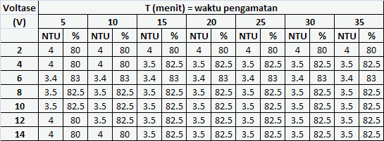

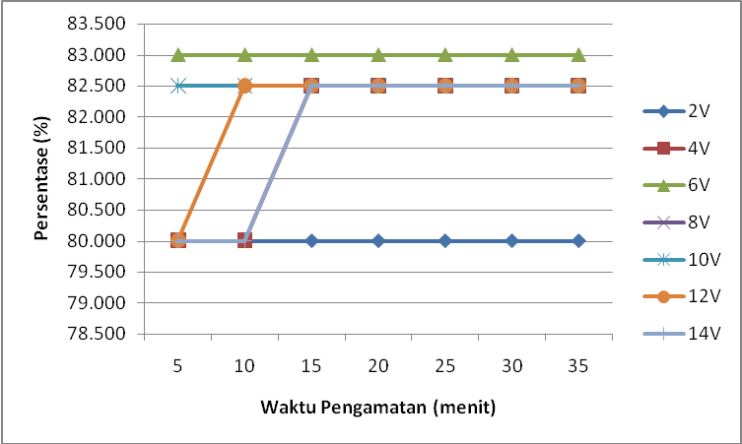
Gambar 4.9 Grafik Persen Konsentrasi Kekeruhan Awal = 20 NTU

Tabel 4.2.4 Efisiensi Penyisihan Besi 1,25 ppm dengan Konsentrasi Kekeruhan Awal = 22 NTU
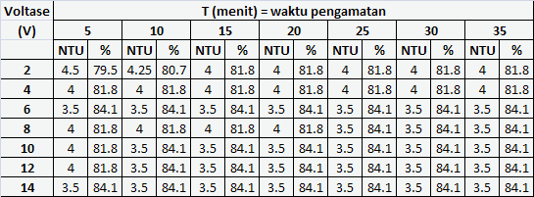

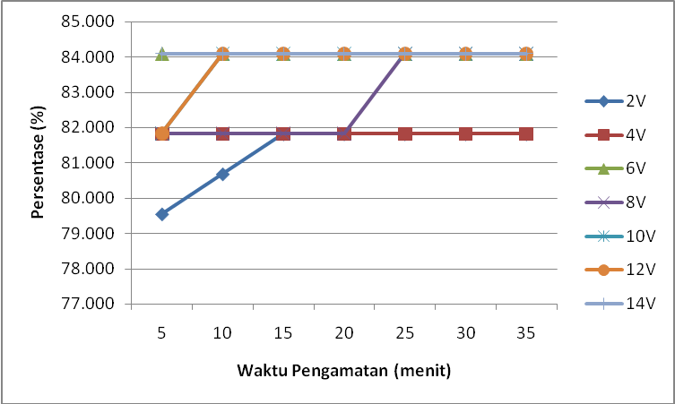
Gambar 4.10 Grafik Persen Konsentrasi Kekeruhan Awal = 22 NTU

Tabel 4.2.5 Efisiensi Penyisihan Besi 1,5 ppm dengan Konsentrasi Kekeruhan Awal = 25 NTU
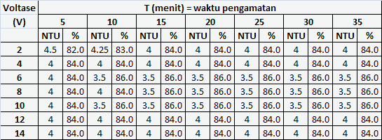

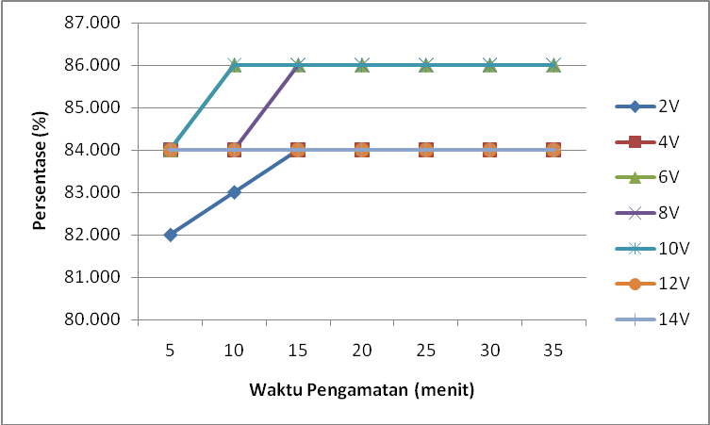
Gambar 4.11 Grafik Persen Konsentrasi Kekeruhan Awal = 25 NTU
Pada Tabel 4.2.1 sampai dengan Tabel 4.2.5 menunjukkan penurunan kekeruhan setelah melalui proses elektrokoagulasi sudah memenuhi standar baku mutu air minum yaitu 5 NTU. Hal ini menunjukkan bahwa pengolahan dengan elektrokoagulasi cukup efektif dalam menyisihkan kekeruhan.
Keberadaan senyawa besi di air pada umumnya menyebabkan terjadinya warna. Tabel – tabel di bawah ini menunjukkan untuk hasil penyisihan warna secara elektrokoagulasi.
Tabel 4.3.1 Efisiensi Penyisihan Besi 0,5 ppm dengan Konsentrasi Warna Awal = 20 Pt-Co
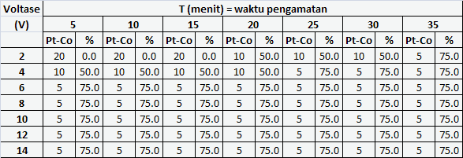

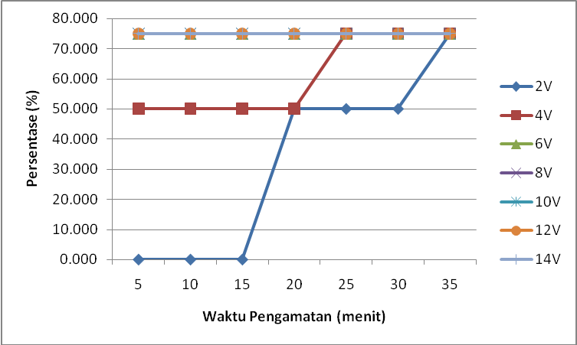
Gambar 4.12 Grafik Persen Konsentrasi Warna Awal = 20 Pt-Co

Tabel 4.3.2 Efisiensi Penyisihan Besi 0,75 ppm dengan Konsentrasi Warna Awal = 20 Pt-Co
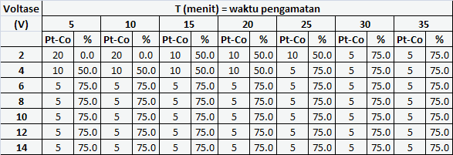

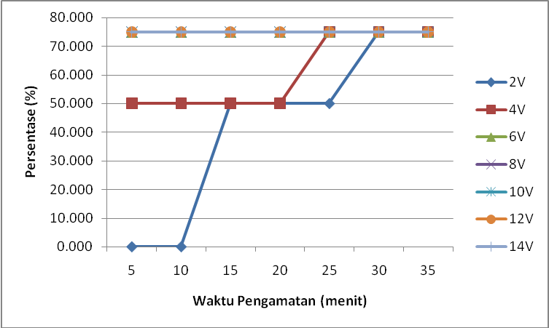
Gambar 4.13 Grafik Persen Konsentrasi Warna Awal = 20 Pt-Co

Tabel 4.3.3 Efisiensi Penyisihan Besi 1,0 ppm dengan Konsentrasi Warna Awal = 30 Pt-Co
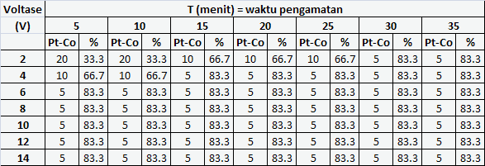

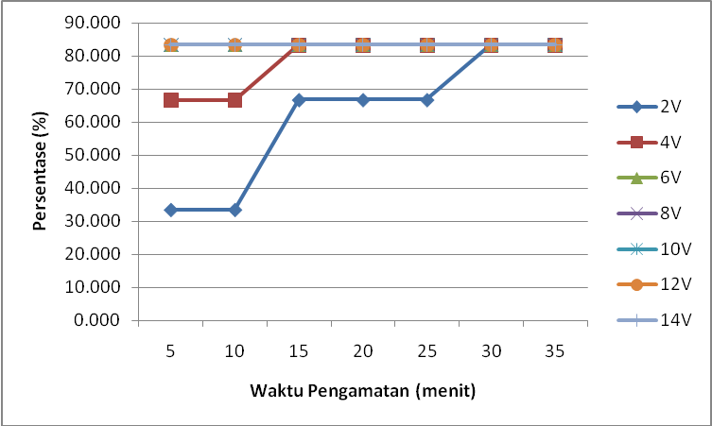
Gambar 4.14 Grafik Persen Konsentrasi Warna Awal = 30 Pt-Co

Tabel 4.3.4 Efisiensi Penyisihan Besi 1,25 ppm dengan Konsentrasi Warna Awal = 40 Pt-Co
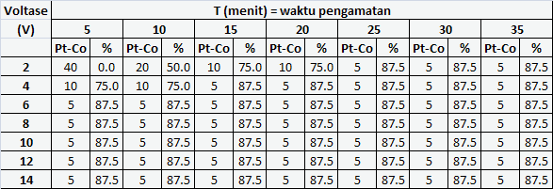

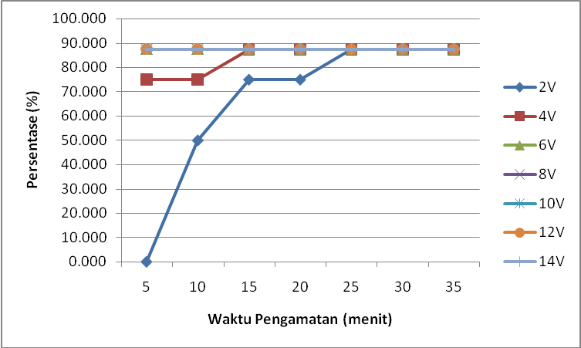
Gambar 4.15 Grafik Persen Konsentrasi Warna Awal = 40 Pt-Co
Tabel 4.3.5 Efisiensi Penyisihan Besi 1,5 ppm dengan Konsentrasi Warna Awal = 50 Pt-Co
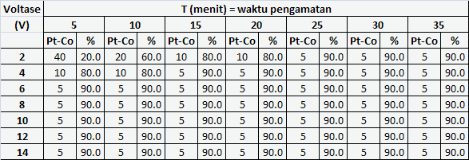

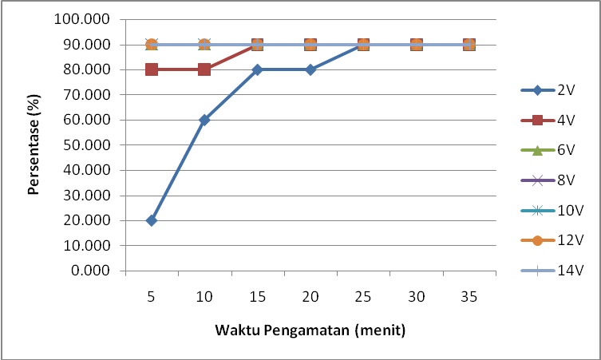
Gambar 4.16 Grafik Persen Konsentrasi Warna Awal = 50 Pt-Co

Pada Tabel 4.3.1 sampai dengan Tabel 4.3.5 menunjukkan penurunan warna setelah melalui proses elektrokoagulasi sudah memenuhi standar baku mutu air minum yaitu 15 Unit Pt-Co. Hal ini menunjukkan bahwa pengolahan dengan elektrokoagulasi cukup efektif dalam menyisihkan warna.

4.3.2 Penyisihan Senyawa Mangan
Penyisihan senyawa Mangan ini dilakukan variasi konsentrasi dan variasi tegangan listrik. Parameter yang diperiksa meliputi : Konsentrasi Mangan, Warna dan Kekeruhan. Hasil dari penelitian elektrokoagulasi Untuk penyisihan senyawa Mangan dapat dilihat pada tabel berikut ini :
Tabel 4.4.1 Efisiensi Penyisihan Mangan dengan Konsentrasi Mangan Awal = 0,5 ppm
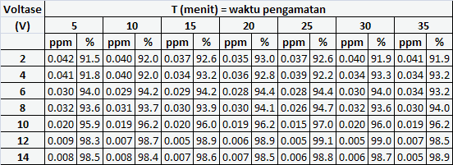

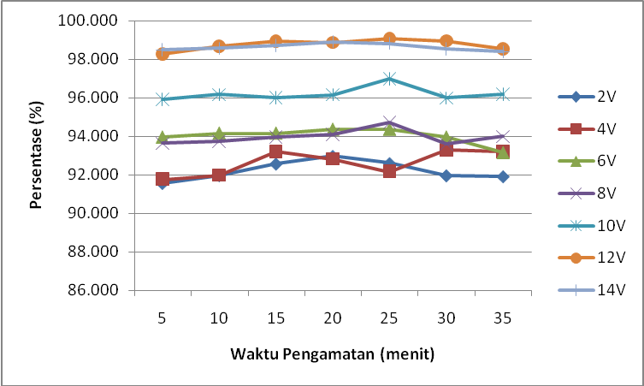
Gambar 4.17 Grafik Persen Konsentrasi Mangan Awal 0,5 ppm

Tabel 4.4.2 Efisiensi Penyisihan Mangan dengan Konsentrasi Mangan Awal = 0,75 ppm
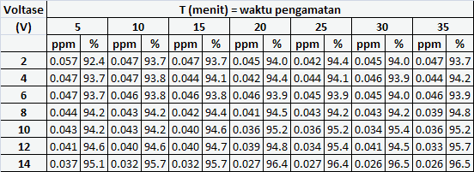

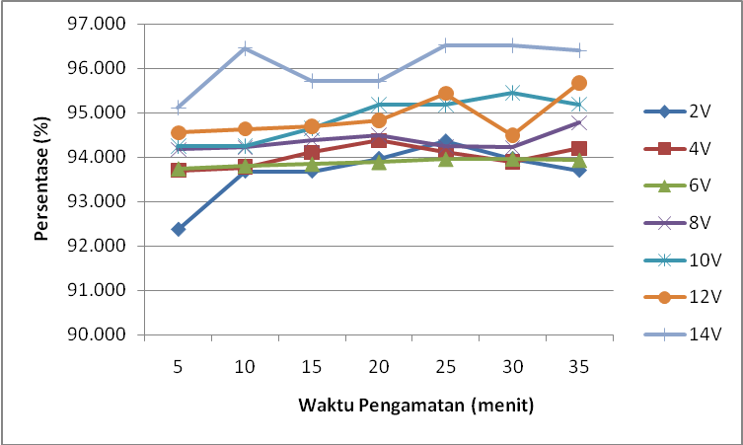
Gambar 4.18 Grafik Persen Konsentrasi Mangan Awal 0,75 ppm

Tabel 4.4.3 Efisiensi Penyisihan Mangan dengan Konsentrasi Mangan Awal = 1,0 ppm
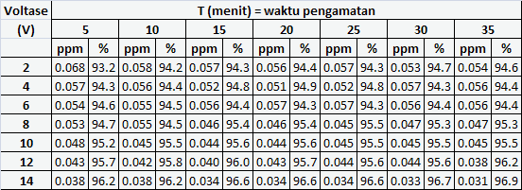
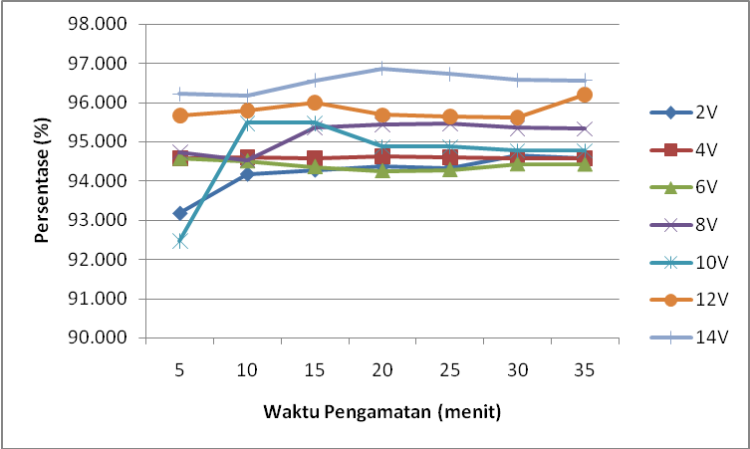
Gambar 4.19 Grafik Persen Konsentrasi Mangan Awal 1,0 ppm

Tabel 4.4.4 Efisiensi Penyisihan Mangan dengan Konsentrasi Mangan Awal = 1,25 ppm
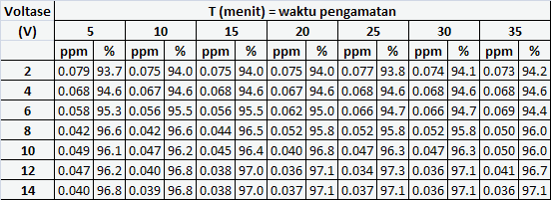

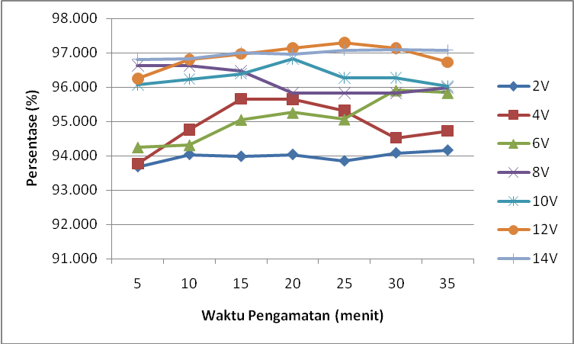
Gambar 4.20 Grafik Persen Konsentrasi Mangan Awal 1,25 ppm
Tabel 4.4.5 Efisiensi Penyisihan Mangan dengan Konsentrasi Mangan Awal = 1,5 ppm
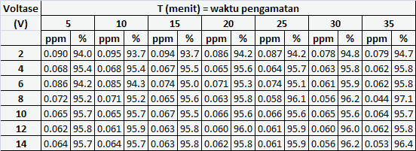

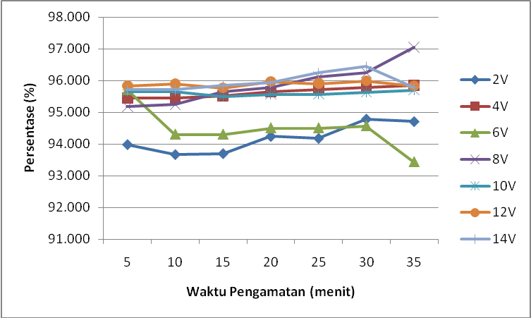
Gambar 4.21 Grafik Persen Konsentrasi Mangan Awal 1,5 ppm

Pada Tabel 4.4.1 sampai dengan Tabel 4.4.5 menunjukkan penurunan kadar Mn setelah melalui proses elektrokoagulasi sudah memenuhi standar baku mutu air minum yaitu 0,1 ppm. Hal ini menunjukkan bahwa pengolahan dengan elektrokoagulasi cukup efektif dalam menyisihkan senyawa Mn.
Keberadaan senyawa mangan di air pada umumnya menyebabkan terjadinya kekeruhan. Tabel – tabel di bawah ini menunjukkan untuk hasil penyisihan kekeruhan secara elektrokoagulasi.

Tabel 4.5.1 Efisiensi Penyisihan Mangan 0,5 ppm dengan Konsentrasi Kekeruhan Awal = 15 NTU
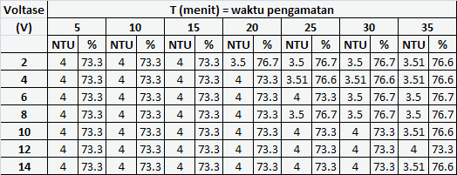

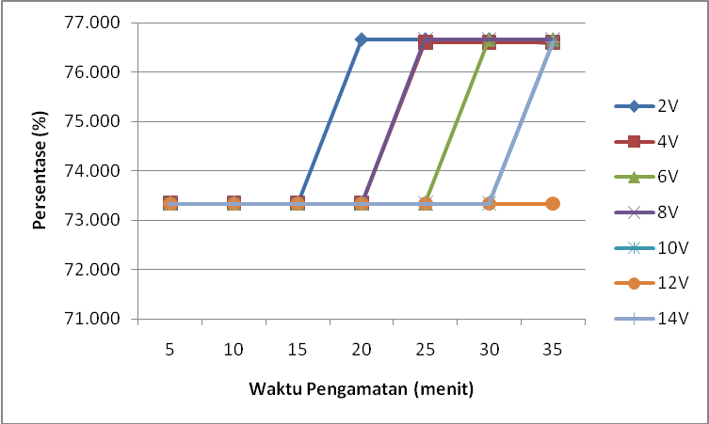
Gambar 4.22 Grafik Persen Konsentrasi Kekeruhan Awal = 15 NTU

Tabel 4.5.2 Efisiensi Penyisihan Mangan 0,75 ppm dengan Konsentrasi Kekeruhan Awal = 17 NTU
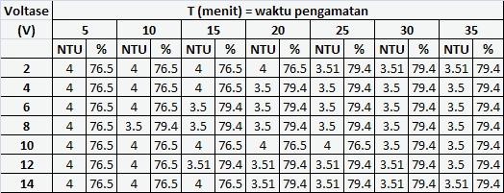
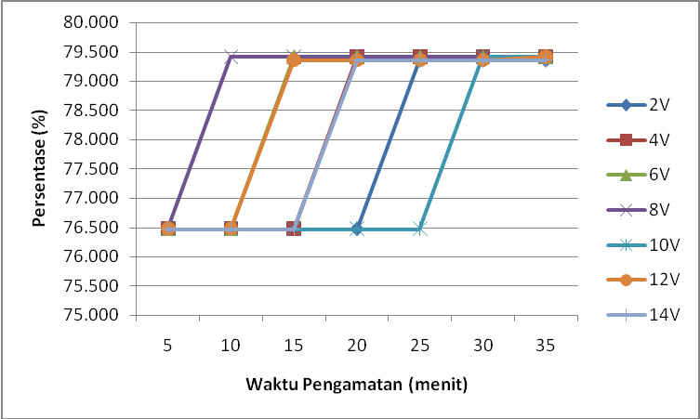
Gambar 4.23 Grafik Persen Konsentrasi Kekeruhan Awal = 17 NTU

Tabel 4.5.3 Efisiensi Penyisihan Mangan 1,0 ppm dengan Konsentrasi Kekeruhan Awal = 19 NTU
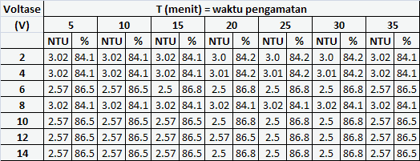

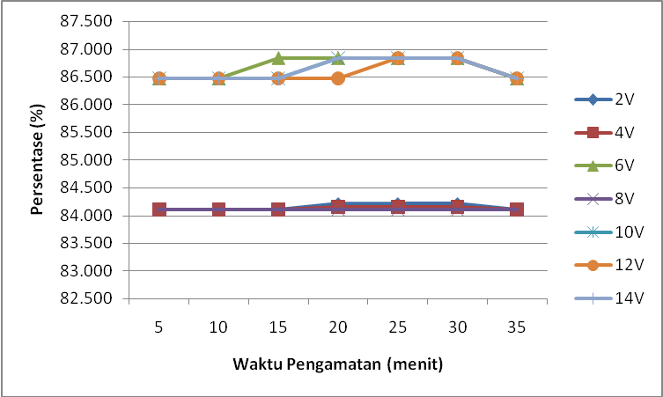
Gambar 4.24 Grafik Persen Konsentrasi Kekeruhan Awal = 19 NTU

Tabel 4.5.4 Efisiensi Penyisihan Mangan 1,25 ppm dengan Konsentrasi Kekeruhan Awal = 21 NTU
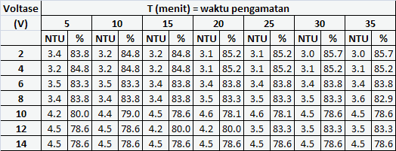

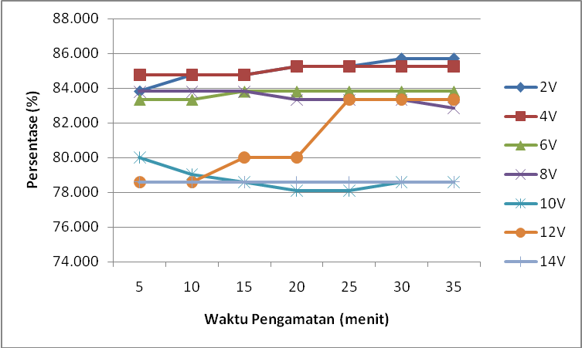
Gambar 4.25 Grafik Persen Konsentrasi Kekeruhan Awal = 21 NTU

Tabel 4.5.5 Efisiensi Penyisihan Mangan 1,5 ppm dengan Konsentrasi Kekeruhan Awal = 23 NTU
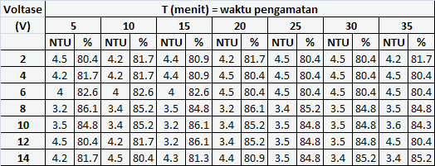
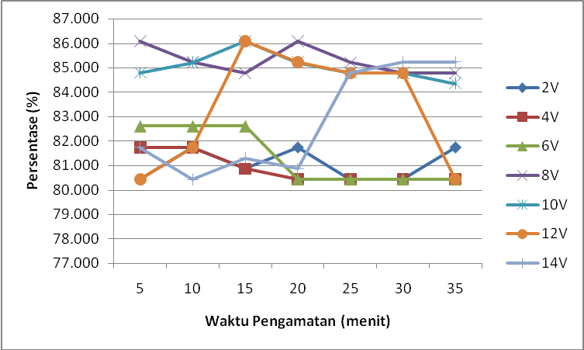
Gambar 4.26 Grafik Persen Konsentrasi Kekeruhan Awal = 23 NTU

Pada Tabel 4.5.1 sampai dengan Tabel 4.5.5 menunjukkan penurunan kekeruhan setelah melalui proses elektrokoagulasi sudah memenuhi standar baku mutu air minum yaitu 5 NTU. Hal ini menunjukkan bahwa pengolahan dengan elektrokoagulasi cukup efektif dalam menyisihkan kekeruhan.

Keberadaan senyawa mangan di air pada umumnya menyebabkan terjadinya warna. Tabel – tabel di bawah ini menunjukkan untuk hasil penyisihan warna secara elektrokoagulasi.

Tabel 4.6.1 Efisiensi Penyisihan Mangan 0,5 ppm dengan Konsentrasi Warna Awal = 10 Pt-Co
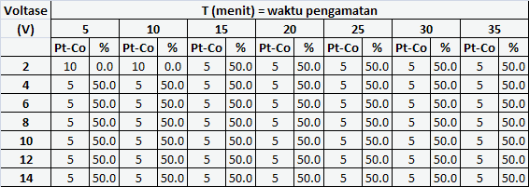
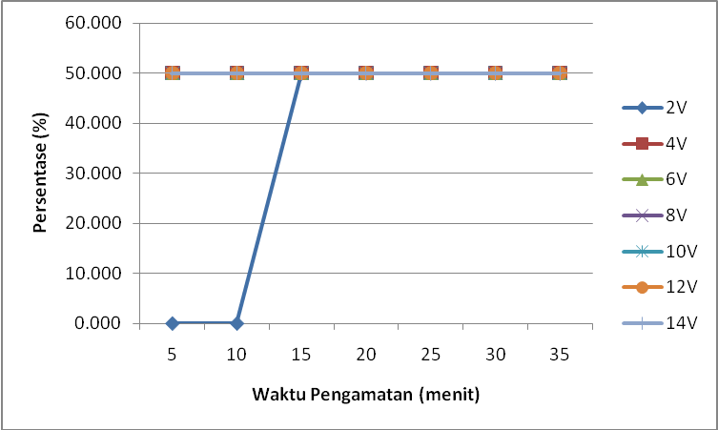
Gambar 4.27 Grafik Persen Konsentrasi Warna Awal = 10 Pt-Co

Tabel 4.6.2 Efisiensi Penyisihan Mangan 0,75 ppm dengan Konsentrasi Warna Awal = 20 Pt-Co
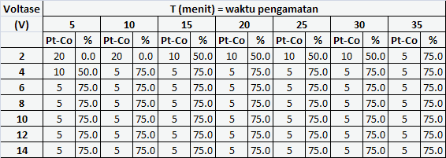

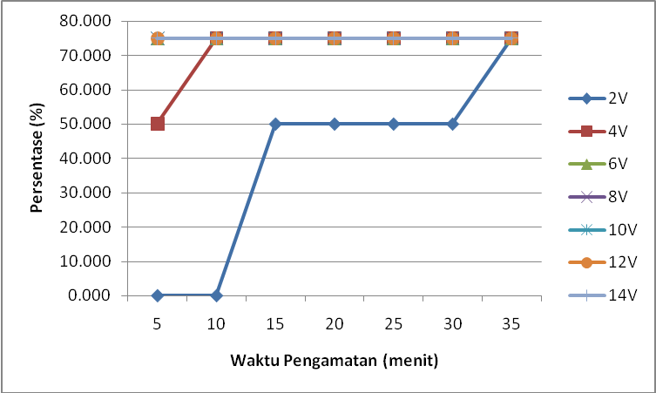
Gambar 4.28 Grafik Persen Konsentrasi Warna Awal = 20 Pt-Co
Tabel 4.6.3 Efisiensi Penyisihan Mangan 1,0 ppm dengan Konsentrasi Warna Awal = 30 Pt-Co
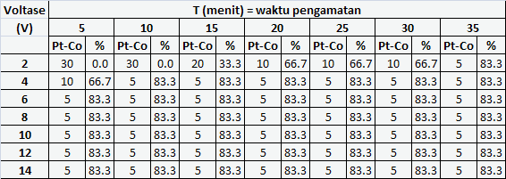

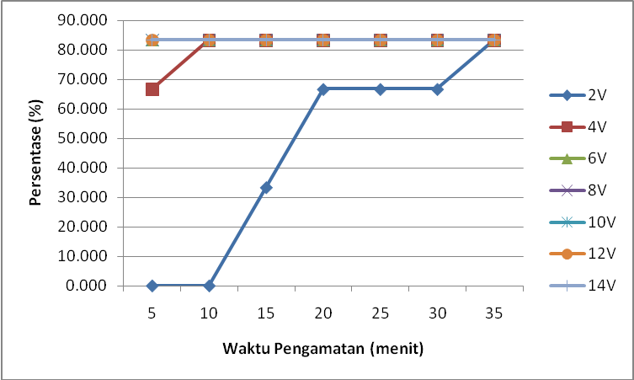
Gambar 4.29 Grafik Persen Konsentrasi Warna Awal = 30 Pt-Co

Tabel 4.6.4 Efisiensi Penyisihan Mangan 1,25 ppm dengan Konsentrasi Warna Awal = 40 Pt-Co
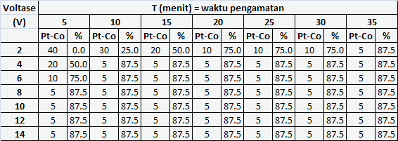
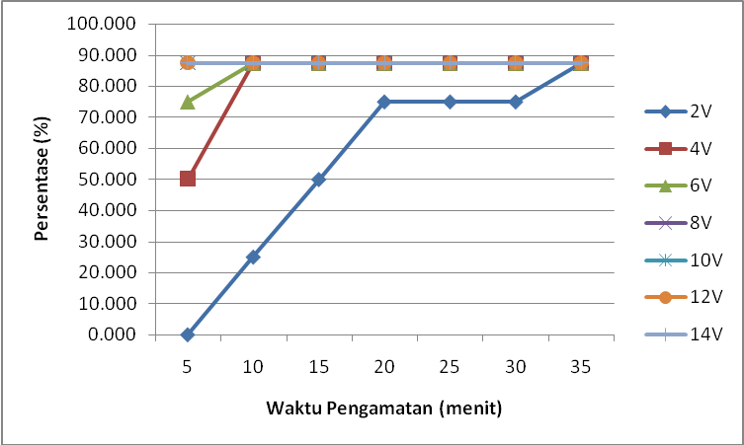
Gambar 4.30 Grafik Persen Konsentrasi Warna Awal = 40 Pt-Co

Tabel 4.6.5 Efisiensi Penyisihan Mangan 1,5 ppm dengan Konsentrasi Warna Awal = 50 Pt-Co
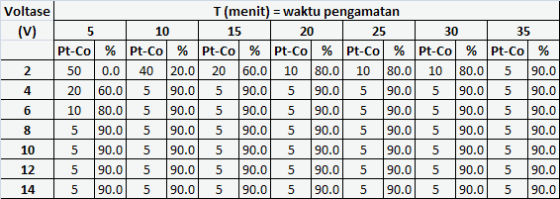

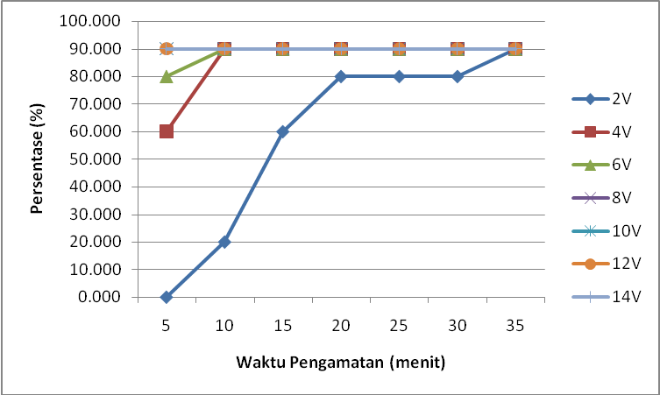
Gambar 4.31 Grafik Persen Konsentrasi Warna Awal = 50 Pt-Co
Pada Tabel 4.6.1 sampai dengan Tabel 4.6.5 menunjukkan penurunan warna setelah melalui proses elektrokoagulasi sudah memenuhi standar baku mutu air minum yaitu 15 Unit Pt-Co. Hal ini menunjukkan bahwa pengolahan dengan elektrokoagulasi cukup efektif dalam menyisihkan warna.
Pada penelitian ini, apabila dilakukan perbandingan terhadap hasil penelitian yang dilakukan dengan standar baku air minum, maka tegangan listrik terbaik yang dipergunakan untuk menyisihkan Fe, Mn dan kekeruhan adalah 2 Volt, karena pada tegangan listrik 2 Volt penyisihan konsentrasi Fe, Mn dan kekeruhan telah mampu memenuhi standar baku tersebut. Pada penyisihan warna, tegangan listrik terbaik adalah 4 Volt, karena pada tegangan listrik tersebut penyisihan konsentrasi warna sudah dibawah standar baku.
Tegangan listrik terbaik dilihat dari segi pemakaian voltase yang terkecil tetapi dapat menyisihkan Fe, Mn, kekeruhan dan warna dibawah standar baku mutu.
Efisiensi penyisihan Fe dan Mn cenderung meningkat dengan semakin tingginya tegangan listrik yang dipergunakan, sedangkan untuk efisiensi penyisihan kekeruhan cenderung stabil dengan peningkatan tegangan listrik.
Tegangan listrik mempengaruhi persentase penurunan kadar Fe, Mn, kekeruhan dan warna. Semakin besar tegangan listrik yang digunakan maka akan semakin besar persentase penurunan kadar Fe, Mn, kekeruhan dan warna.
Penyisihan ini terjadi bila Al³⁺ diproduksi terus. Pada proses elektrokoagulasi adanya arus listrik di anoda mengakibatkan reaksi oksidasi terhadap anion (ion negatif), anoda yang terbuat dari logam seperti alumunium akan mengalami reaksi oksidasi membentuk ion Al³⁺, maka kelebihan Al³⁺ akan terhidrolisis menjadi Al(OH)₃ yang pada saat pengendapannya akan mengadsorpsi koloid yang sudah tidak stabil. Pada keadaan ini plat Al dapat bersifat sebagai koagulan, dengan melepaskan ion Al³⁺ dan berinteraksi dengan ion negatif koloid, membentuk flok bersama Al(OH)₃ yang karena adanya gelembung gas hidrogen terjadinya flotasi.
Proses elektrokoagulasi adalah suatu proses dimana reaksi kimia terjadi pada elektroda yang tercelup dalam elektrolit, ketika tegangan diberikan terhadap elektroda. Selama elektrolisis, terjadi reduksi pada katoda dan oksidasi pada anoda (Dogra, 1990). Pada proses elektrokoagulasi ini akan terjadi koagulasi dan flokulasi. Koagulasi dan flokulasi terjadi dengan menambahkan bahan reaksi kimia pembentuk flok pada air untuk menyatu atau bergabung dengan zat-zat padat yang tersuspensi dengan pengadukan cepat atau lambat untuk menghasilkan flok (Reynolds, 1983).

